Занятие по развитию мыслительных операций с ребенком старшего дошкольного возраста с ТНР
- Развитие логическогомышления. Логические таблицы.
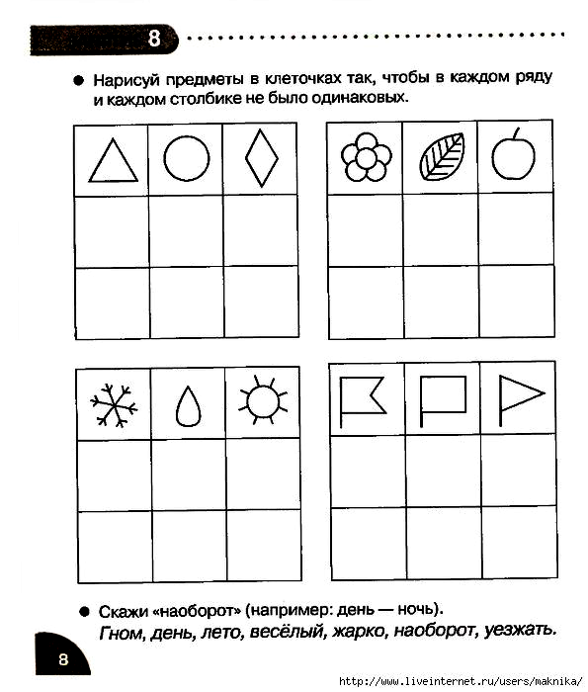
- Развитие процесса классификация. Распредели предметы по группам, проведи линии. Назови каждую группу предметов обобщающим понятием.
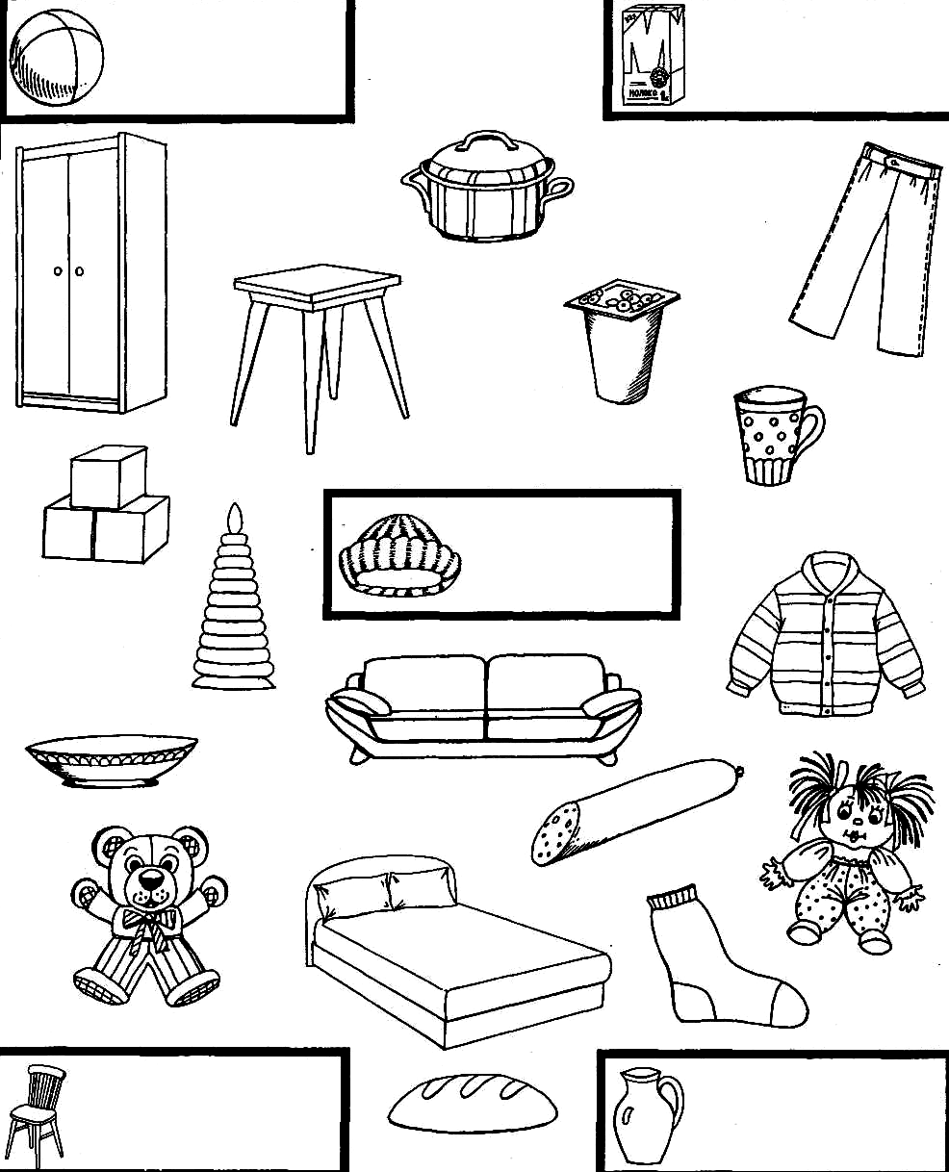
- Развитие анализа и синтеза

